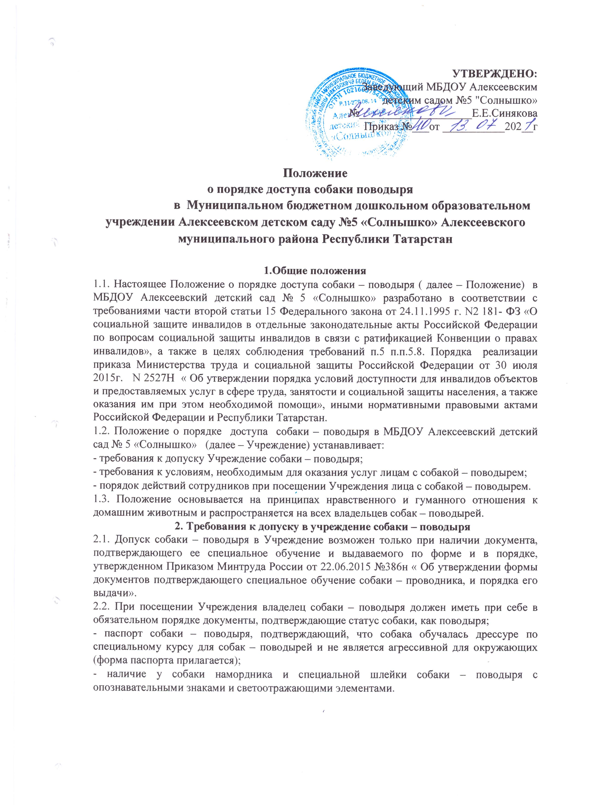
3. Требования к условиям, необходимым для оказания услуг лицам с собакой – поводырем
3.1. Учреждении рекомендуется предусмотреть для собаки – поводыря организуется место для отдыха/ожидания, минимальный размер которого составляет 1.5 кв.м, с возможностью фиксации собаки на свободном поводке. Место отдыха/ожидания собаки – поводыря должно быть защищенным от холода (сквозняков) и перегрева и не должно располагаться на проходе.
3.2. Рекомендуется по возможности обеспечить зону отдыха/ожидания чистой подстилкой и не переворачиваемой поилкой для воды. Обеспечение водой осуществляется из водопровода.
3.3 При необходимости организуется специальное место для выгула собаки – поводыря. Выгул собаки осуществляется в наморднике и на поводке, вдали от тротуара, детских и спортивных площадок
4. Порядок действий сотрудников при посещении Учреждения лица с собакой - поводырем
4.1. В случае, если посетитель заранее сообщает о своем приходе ответственному за сопровождение в Учреждении маломобильных групп населения и инвалидов по телефонам, указанным на официальном сайте учреждения в разделе «Доступная среда», ответственный уточняет:
время посещения;
необходимость получения услуги на объекте;
наличие собаки-поводыря;
потребность в особых условиях ожидания собаки-поводыря на время получения услуги
В случаи явки лица с собакой - поводырём без предупреждения дежурный по телефону связывается с ответственным лицом и предупреждает о приходе посетителя с собакой — поводырём.
При необходимости, ответственное лицо показывает место отдыха/ожидания для собаки поводыря, далее сопровождает владельца к месту оказания услуги.
По окончанию предоставления услуги ответственное лицо сопровождает посетителя к месту отдыха/ожидания собаки-поводыря, (если ранее в этом была потребность) и уточняет необходимость
в помощи по ориентации на территории учреждения.
Во время выполнения собакой-поводырем функций сопровождения запрещается посторонним лицам ее угощать, гладить, звать, так как это может отвлечь собаку от исполнения обязанностей и повлечь совершение ошибки, опасной для хозяина.
Общаться с собакой можно только с разрешения её хозяина, в свободное от выполнения функций сопровождения время.
5. Заключительные положения
5.1 .Срок действия Положения неограничен.
5.2. Положение подлежит изменению и дополнению по усмотрению Учреждения, в связи с вступления в силу закона или другого нормативного, правового акта.
5.3. Положение может быть изменено или дополнено только принятие новой редакции Положения в полном объеме путем утверждения нового.



